2017届毕业生

个人求职简历

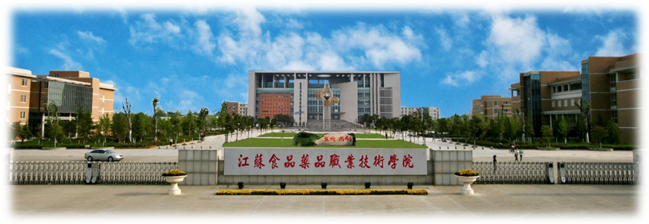

毕业学院 | ： | 江苏食品药品职业技术学院
院 系 | ： | 食品学院
专 业 | ：
姓 名 | ：

个人求职简历
姓 名 |  | 性 别
出生年月 |  | 民 族
身体状况 |  | 政治面貌
毕业院校 | 江苏食品药品  职业技术学院 | 学 历 | 专 科
二级学院 | 食品学院 | 专 业
籍 贯 |  | 电子邮件
身 高 |  | 联系电话
计算机水平 |  | 技能证书
联系地址
求职意向
主修课程
曾任职务
所获荣誉
实践经历
自我评价
自 荐 信
尊敬的领导：
您好！
感谢您在百忙之中抽空审阅我的资料，希望您能给我一次证明自己的机会。
时光飞逝，转眼间工夫我已经是一名大三的毕业生了。谋求一个可以充分发挥自己专业特长的工作单位，并能得到您的关照是我的期盼。一位得力的助手，有助于您工作上更加顺心。一个适合的工作岗位，有助于我充分施展才华。
如果您能够给我这个机会，那么我愿意为贵单位奉献自己的青春与才华，让贵单位走向更加灿烂辉煌的明天。
作为即将离开学校的大三毕业生，虽然工作经验不足，但我会虚心学习，积极工作，尽职尽责。诚恳希望贵单位给予我一次面试的机会，以期待着进一步考察我的能力。
经过了过去3年大学生活的洗礼，我深切地体会到原来大学的生活并非想象的那样轻松，更不是高中老师口中所说的天堂，而是一个小社会，一个步入大社会前的锻炼基地。值此锻炼机会来临之际，特向贵单位自荐，给我一次锻炼的机会，换您一份满意的成绩。
下页是我的个人履历表，期待面谈。希望贵单位能够接纳我，让我有机会成为你们大家庭当中的一员，我将尽我最大的努力为贵单位发挥应有的水平与才能。
此致
敬礼
2016年11月5日

